Unit 5 Lesson 2: Formemos y separemos diseños con fichas geométricas

WU Cuál es diferente: Diseños con fichas geométricas (Warm up)

Student Task Statement
¿Cuál es diferente?
A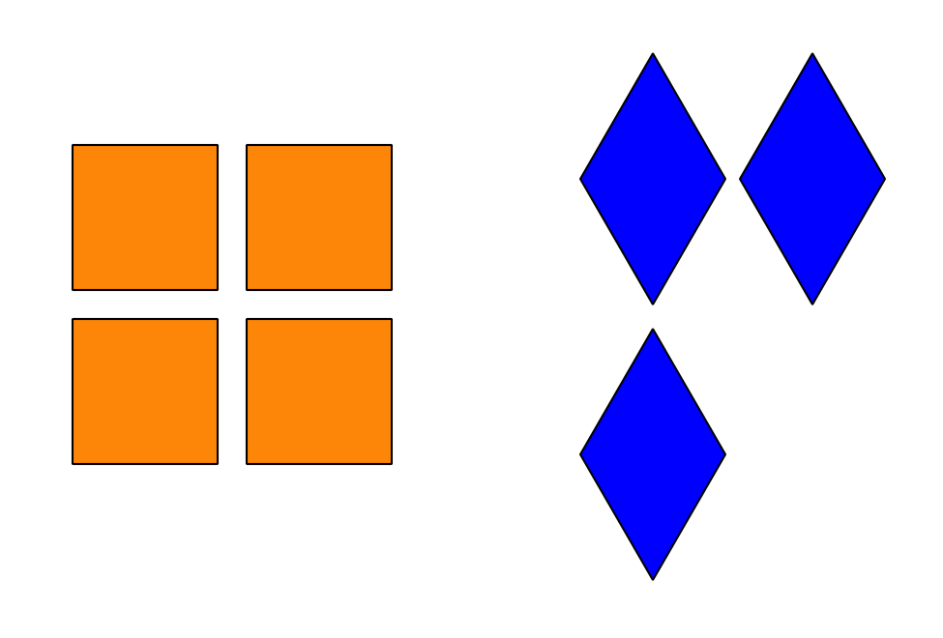
B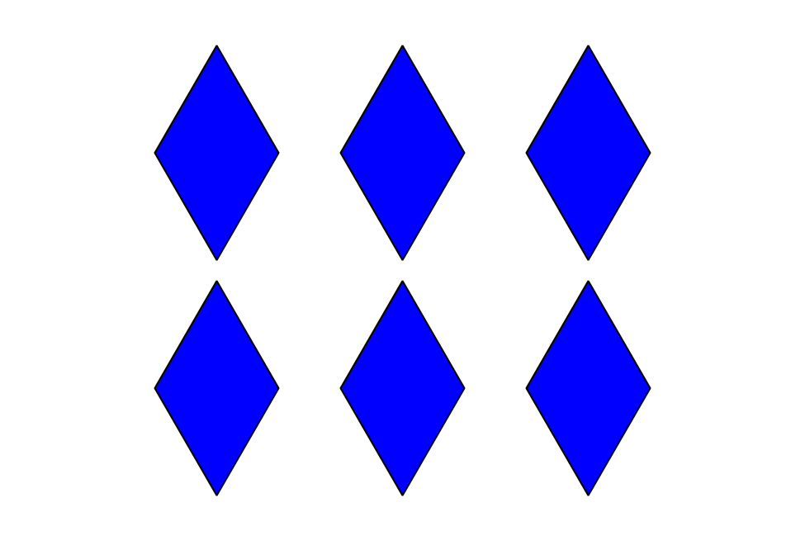
C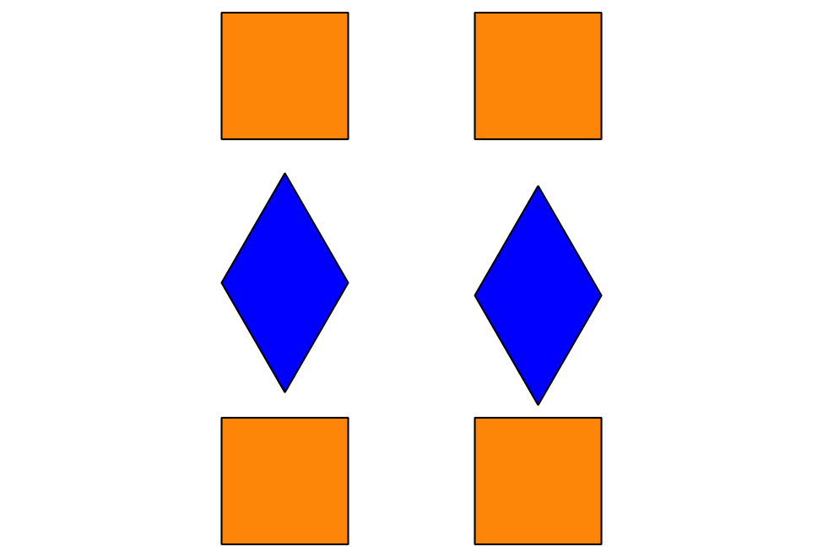
D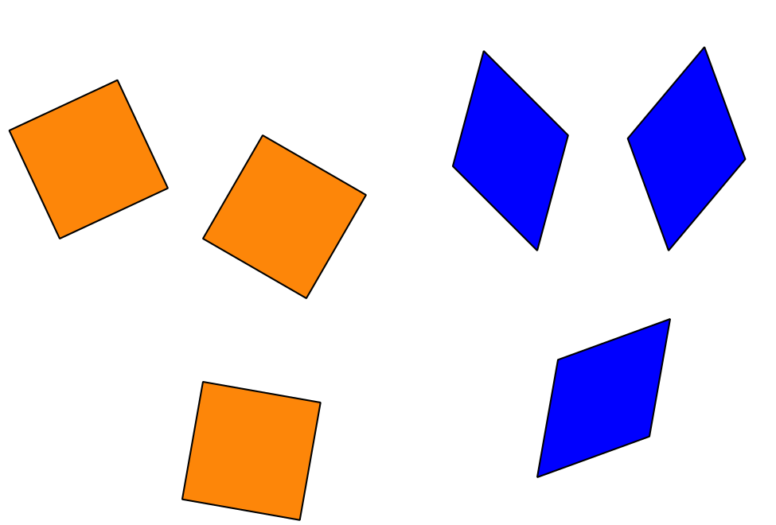

1 Hagamos diseños con fichas geométricas

Student Task Statement
Mi diseño
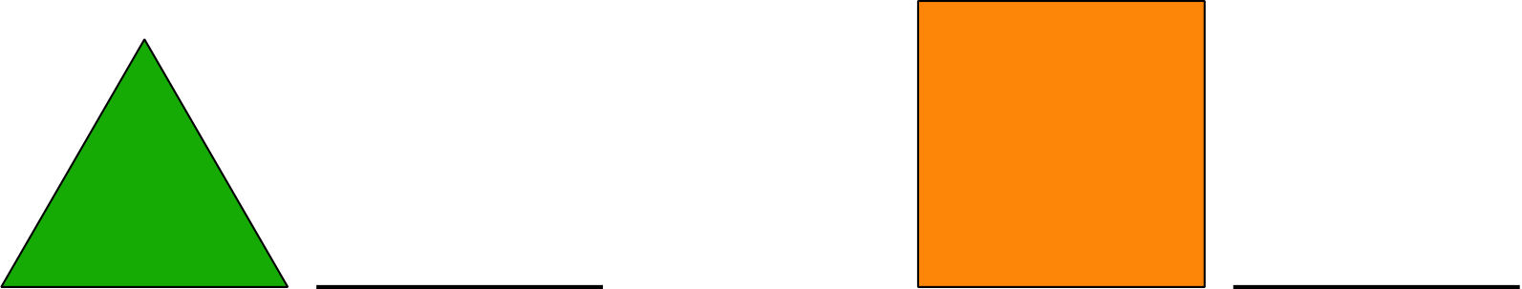

2 El diseño con fichas geométricas de Han

Student Task Statement
Han usó 8 fichas geométricas.

- 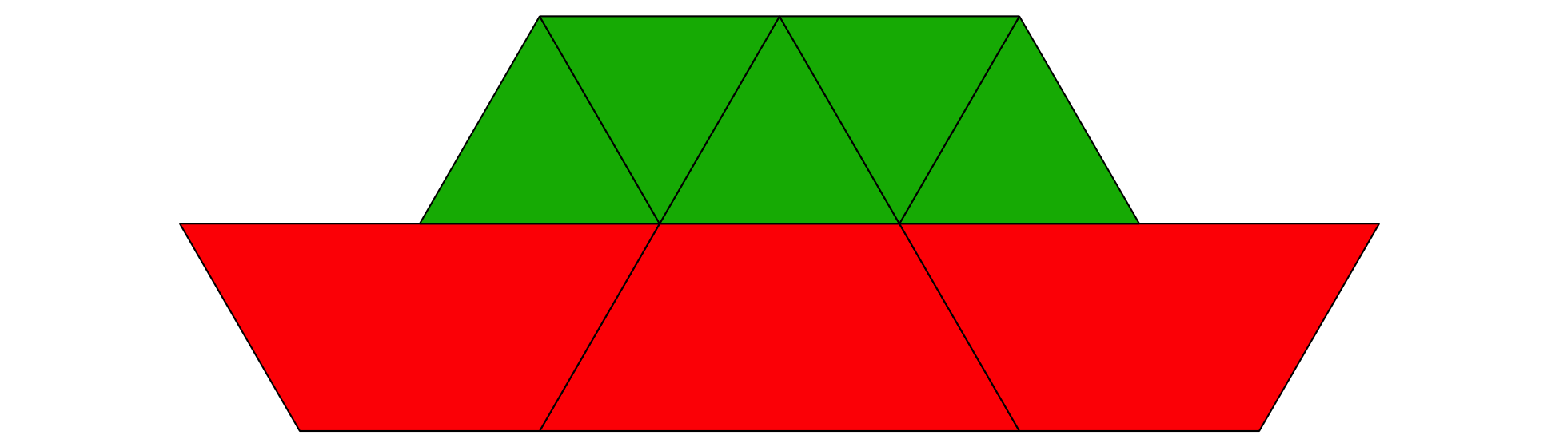
- Expresión: ___________________________

- 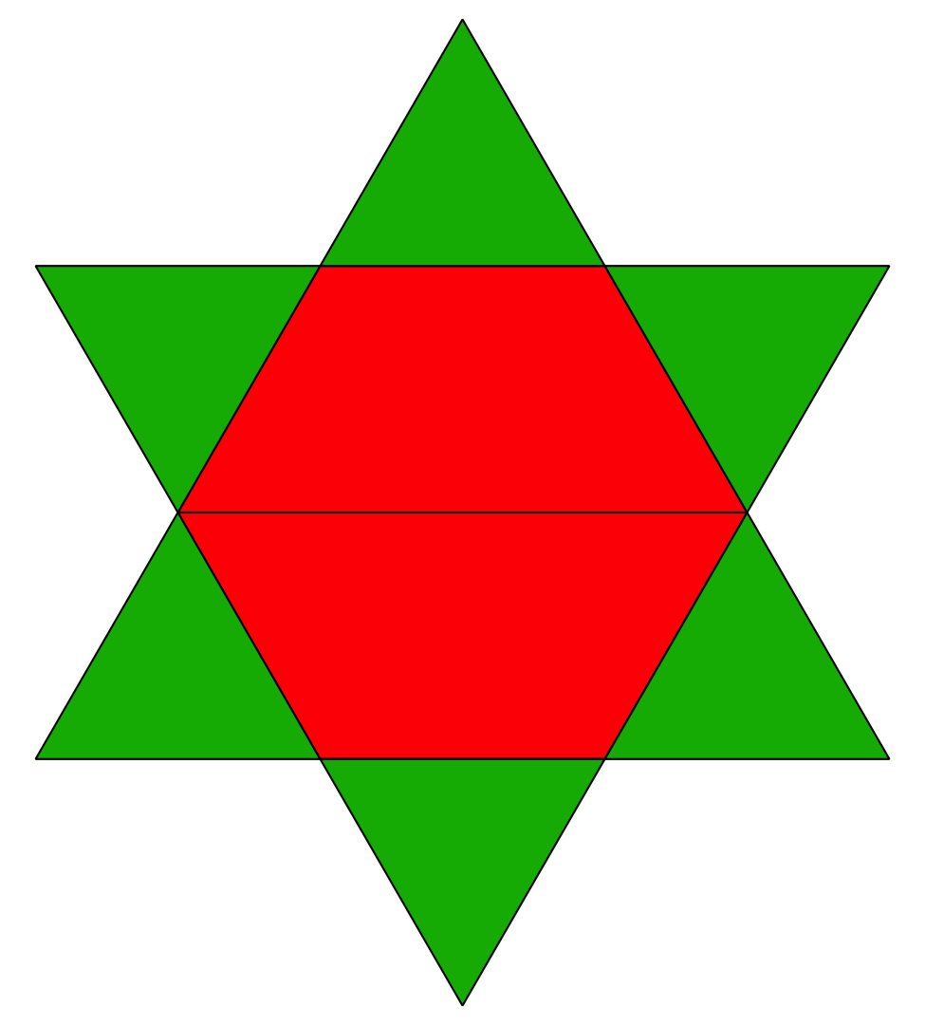
- Expresión: ___________________________

- 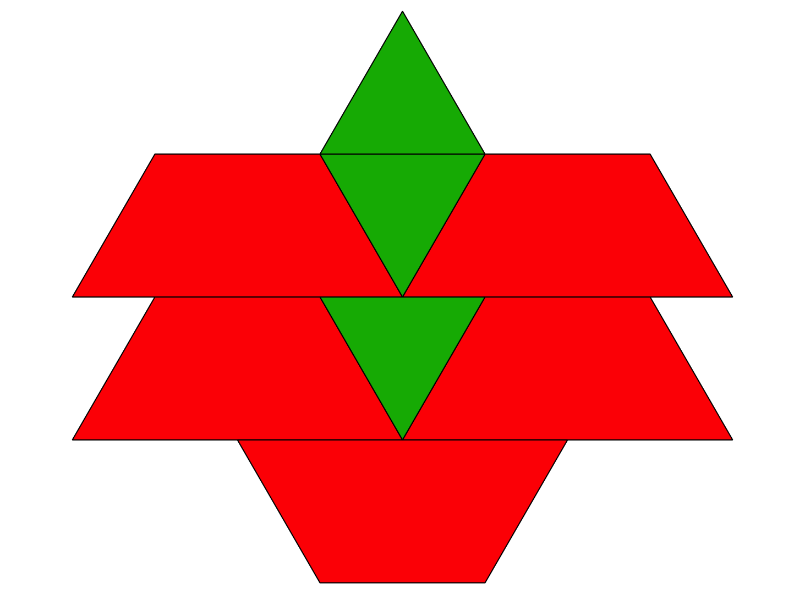
- Expresión: ___________________________

- 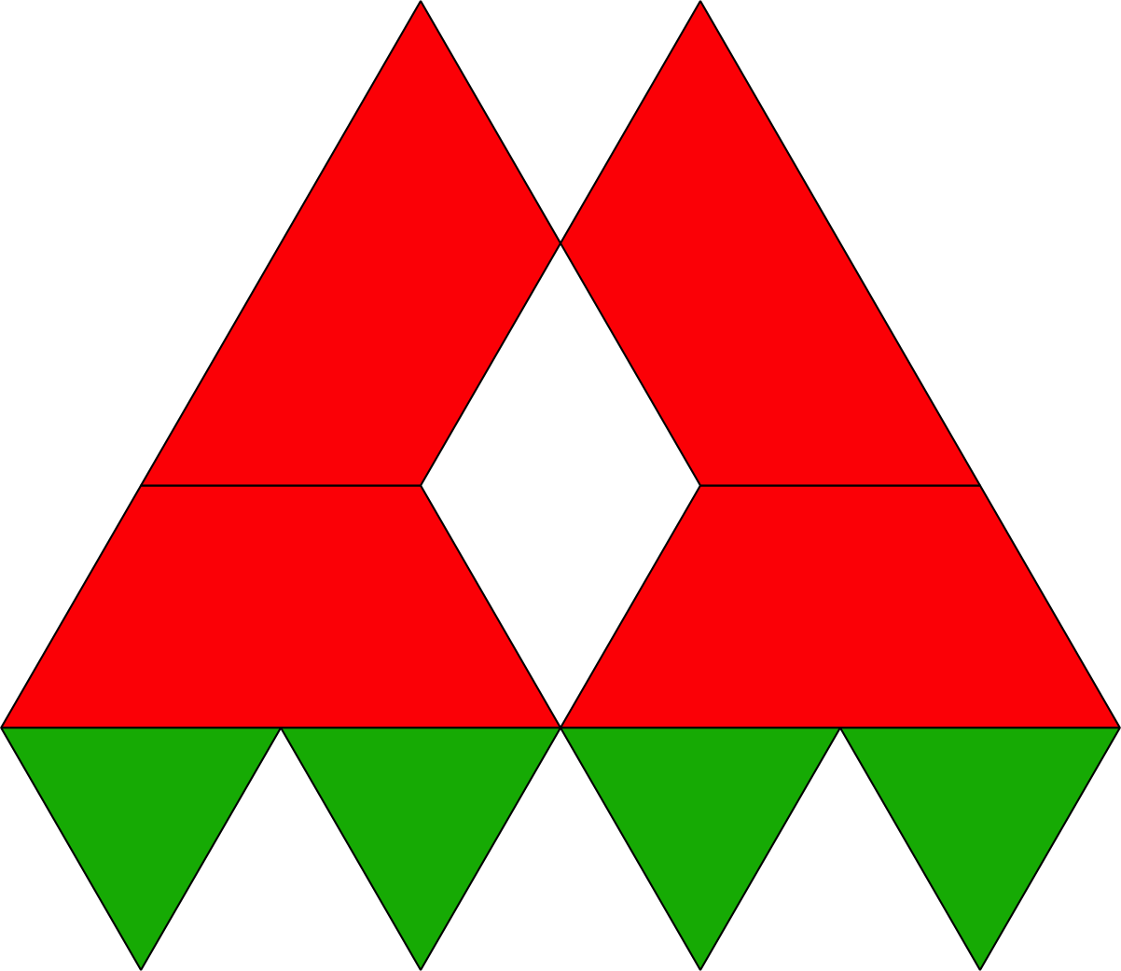
- Expresión: ___________________________

3 Centros: Momento de escoger

Student Task Statement
Escoge un centro.
Márcalo

Bingo
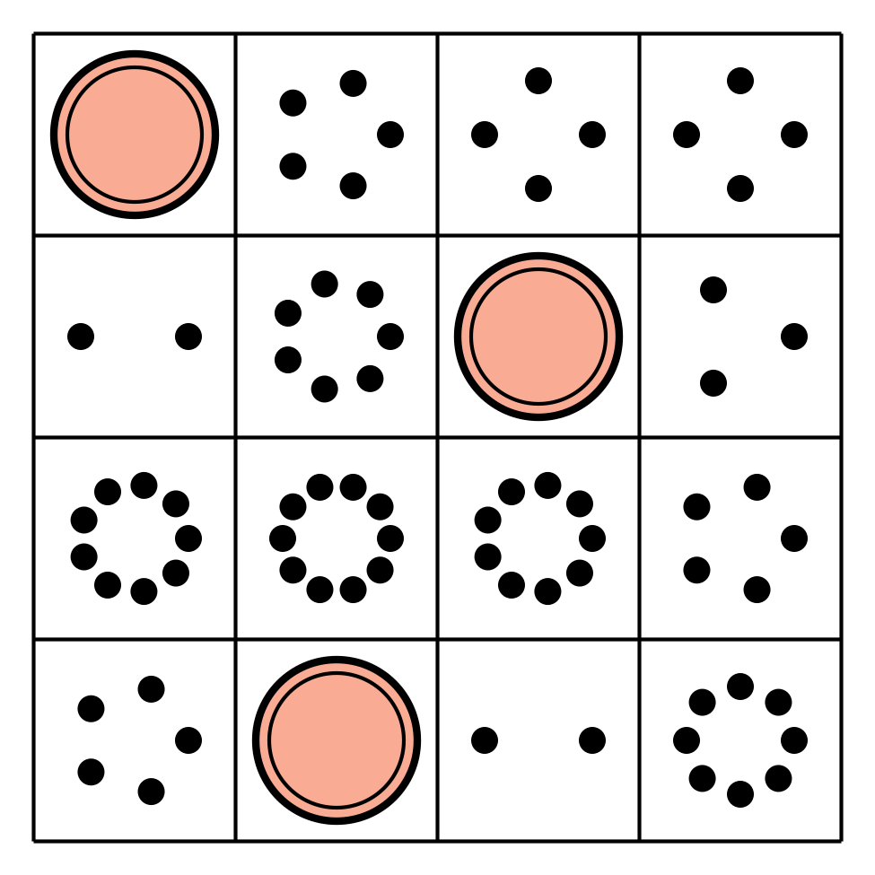
Encuentra el valor de
expresiones
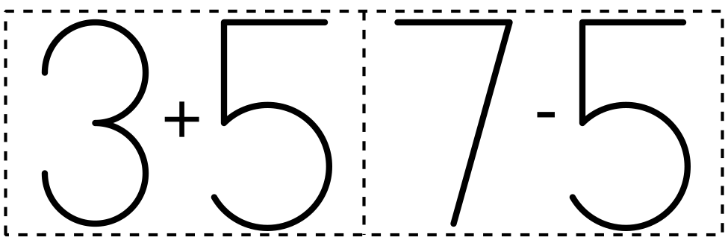
Revuelve y saca


Images for Activity Synthesis
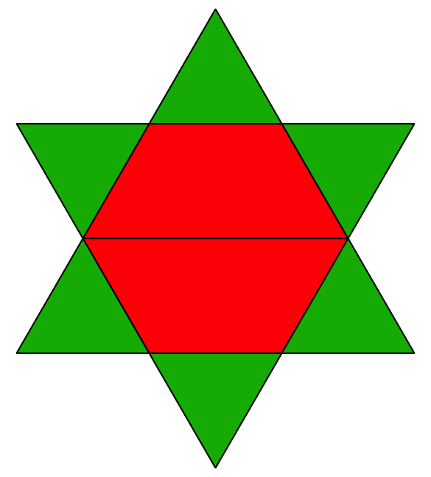
© CC BY 2021 Illustrative Mathematics®

